Motor Kontrolde Refleksler

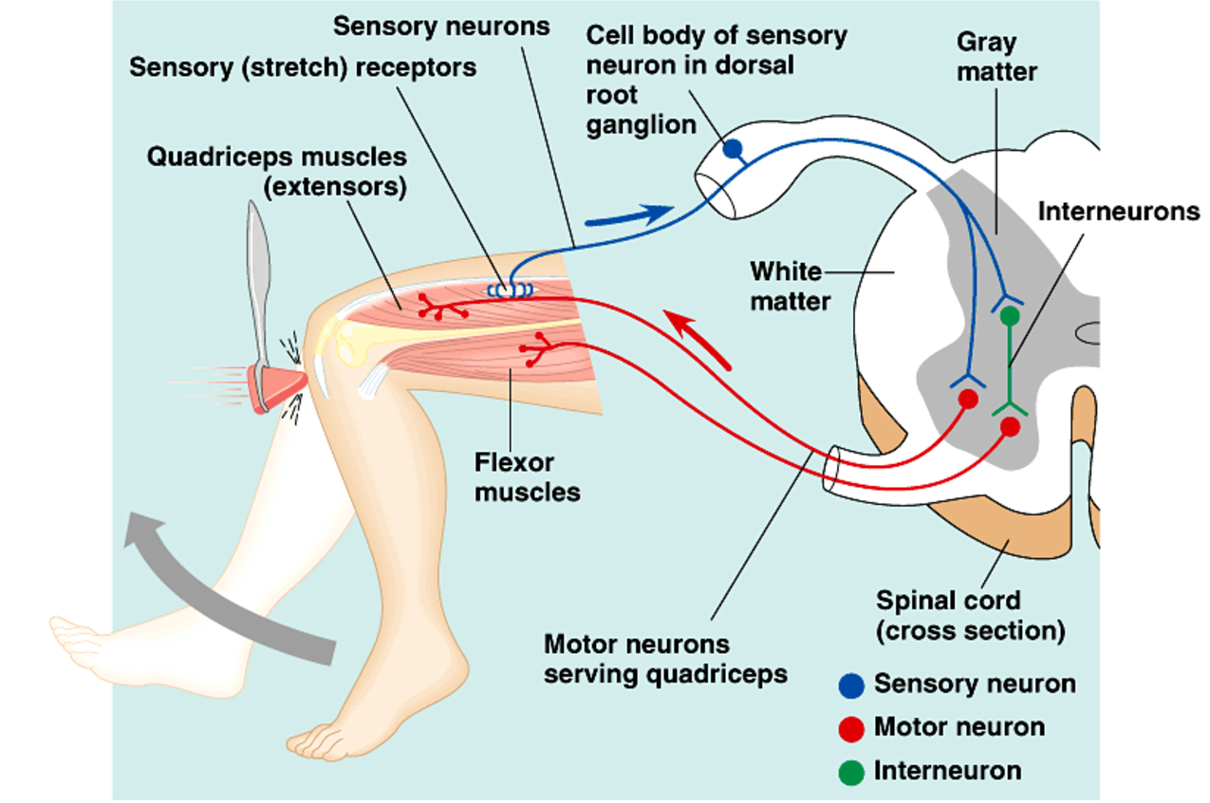
Şekil 1: Patella refleksinin arkı

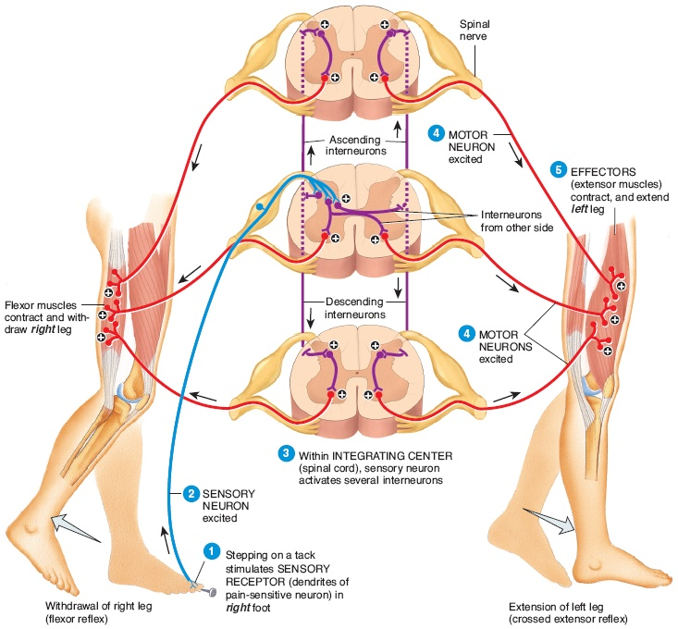

Şekil 2: Fleksör geri çekme refleksinin sinirsel arkı

